东北大学软件学院

学生实训总结报告

专 业：
班 级：
学 号：
姓 名：
实训基地：
企业指导教师：
评阅人评分 | 评分项 | 分数（百分制）
评阅人评分 | 工作量饱满，给出解决方案并指出局限性
评阅人评分 | 格式规范，内容全面、清晰
评阅人评语 | 签字：

年 月 日
说 明

- 实训结束之前，每个学生都必须认真撰写《实训总结报告》。通过撰写实训总结报告，系统地回顾和总结实训的全过程，将实践性教学的感性认识升华到一定的理论高度，从而提高实训教学效果。
- 实训总结报告要求条理清晰，内容详尽，数据准确。字数不少于5000字。
- 实训总结报告的质量反映了实训的质量，它是实训成绩评定的主要依据之一。应在规定时间内将此报告上交。不交实训报告者不得参加实训成绩评定。
- 封面中的“实训单位”必须写单位的全名，必须写上企业指导教师姓名。
- “前言”部分： “实训背景”可简介实训目的、通过何种方式到此单位实训等内容；“实训环境”可包括实训单位全称（中英文）、地址、实训单位性质、规模、简介、所在部门、该部门主要工作、指导教师安排等内容；“实训过程”概述实训各阶段所从事的主要工作等。
- “实训内容”部分：属报告的主要部分。“概述”包括项目介绍、本人从事的工作等；“相关技术”包括与项目相关的理论基础，项目开发方法、开发工具、开发环境等关键技术的介绍；“系统分析”包括对整个项目的介绍分析及本人工作内容的详细分析，如业务分析、功能分析（可使用用例图、活动图来描述）、可行性分析等；“系统设计”包括总体设计和详细设计，总体设计包括系统架构设计、功能模块划分等，详细设计要围绕本人工作内容展开，包括功能模块详细设计、类和对象的设计、动态模型设计（时序图、状态图、协作图等）、算法设计、数据库设计等；“系统实现”也要围绕本人工作内容展开，从编码实现角度论述相应功能模块的实现细节，并展示自己所完成的主要成果及实际应用情况等。可通过“程序流程图”、“关键代码”和“界面”进行直观论述。“系统测试”包括测试方案设计、测试用例和测试结果、最终的测试结论或评价等。
- “总结”部分：其中“其它意见”可对学院课程设置、教学内容、实训安排等方面提出自己的意见或建议，也可对实训单位的各个方面提出自己的意见。
目 录

1 前言 4
1.1 实训背景 4
1.2 实训环境 4
1.3 实训过程 4
2 实训内容 5
2.1 概述 5
2.2 相关技术 5
2.3 系统分析 5
2.4 系统设计 5
2.5 系统实现 5
2.6 系统测试 5
3 总结 6
3.1 实训体会 6
3.2 其它意见 6

1 前言

1.1 实训背景
实训目的、通过何种方式到此单位实训等内容

1.2 实训环境
包括实训单位全称（中英文）、地址、实训单位性质、规模、简介、所在部门、该部门主要工作、指导教师安排等内容

1.3 实训过程
一、课程讲解阶段
老师在课堂上讲解了mysql、mybatis、maven、springboot框架、vue框架、Linux相关、docker、spring cloud等等相关技术，帮助我们进行项目进行所需的相关知识并在后续的开发阶段中帮助我们解决问题并讲解一些其他的知识：
首先学习了git的使用进行团队合作（我们使用了github进行了团队开发），然后学习了支持自定义SQL、存储过程和高级映射的mybatis持久层框架，接着学习maven配置及使用，导入mybatis依赖（导入了lombok来简化开发），而且也学习了导入了日志相关的依赖，配置了mybatis-config.xml配置文件，有总配置文件和配置映射器，通过junit进行了测试并通过之前配置的日志文件来检验代码正确性。
了解了mybatis缓存和逆向工程。还学习了Spring框架技术，这里先学习了Spring框架的IOC，接着同样通过maven创建项目，导入依赖，并配置application.xml文件，还包括注解开发、事务处理，在Spring事务处理前，先学习了AOP的面向切面编程思想，之后整合了Spring和mybatis，并掌握了SpringMVC,接着是SpringBoot的学习。补充学习了SpringBoot的统一异常处理和文件上传，并且整合了mybatis，学习了mybatis-plus并查看了官方文档（在后续的开发过程中进行了使用），学习了拦截器和RESTful风格项目的开发，使用postman进行接口测试（我们小组使用了ApiFox）。随后学习了VUE前端框架，并将VUE与SpringBoot进行整合的综合案例。
学习了Docker的安装、搭建以及应用，redis的基础应用，包括数据处理和缓存，同时将其整合到SpringBoot中，了解架构的演变以及微服务的优缺点，学习了SpringCloud的知识，包括概念和常用组件，并通过搭建多模块项目，进行实操了解各组件如何使用以及发挥的作用。
在后续的开发过程中老师也详细讲解了微服务技术的使用以及从如何在VM虚拟机上安装Linux系统部署docker到部署项目。
二、需求分析和系统设计阶段
利用所学的以及所掌握的技术和知识进行东软环保公众监督系统项目的需求分析和系统设计，之后小组进行研究小组团队成员在ApiFox上开发接口并进行了数据库设计，我个人在本阶段负责的任务是进行了对需求、数据库设计的讨论研究并进行流程图和状态图、ER图的绘制。
三、系统开发阶段
小组基于需求分析进行实际的项目开发，在第二部分实训内容中进行了详细阐述。

2 实训内容

2.1 概述
项目介绍、本人从事的工作

2.2 相关技术
项目相关的理论基础，项目开发方法、开发工具、开发环境等关键技术的介绍

2.3 系统分析
项目介绍：
详细分析：（本人工作）
·业务分析：
·功能分析：
我们根据项目的需求确定了核心业务AQI的反馈、任务分配以及确认AQI信息、生成可视化大屏。下面是设计的用例图和活动图：
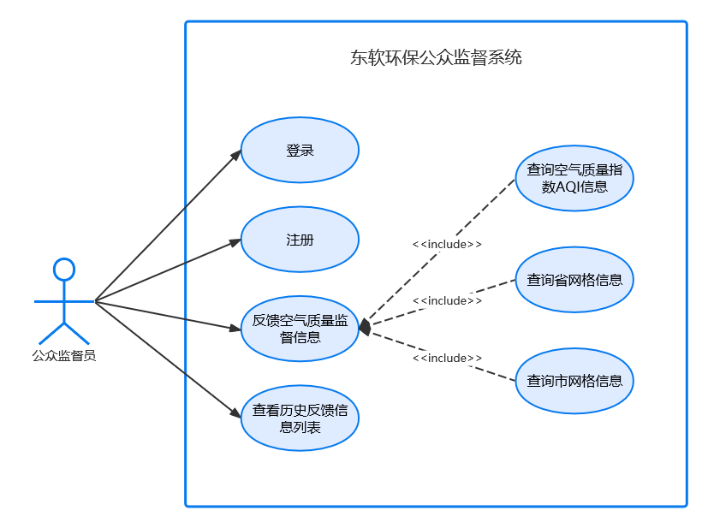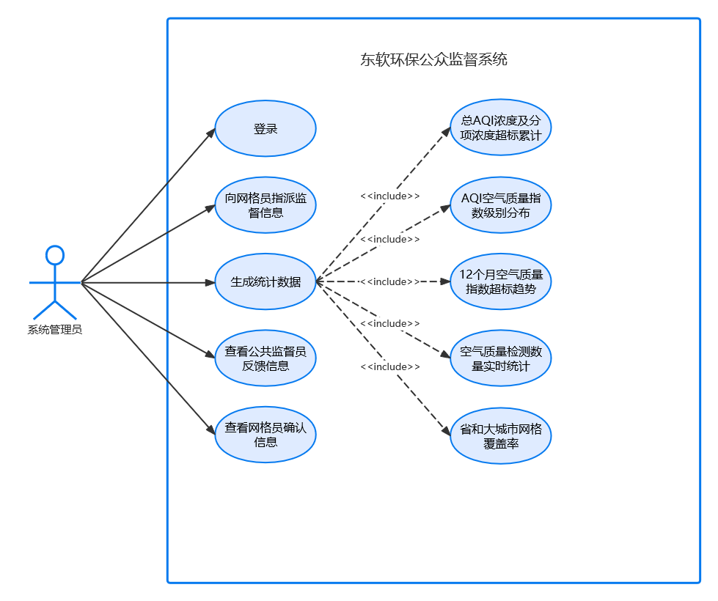
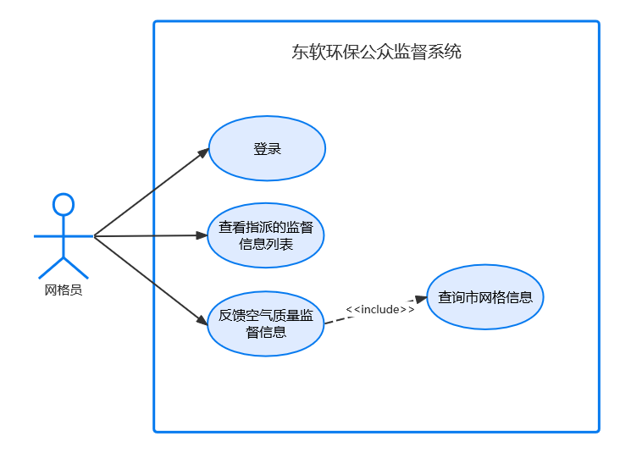
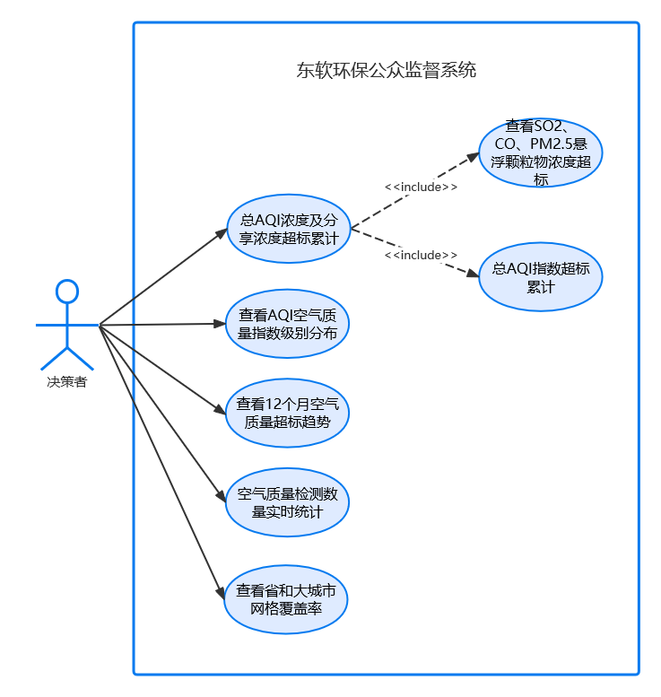
下面是这些核心功能对应的活动图：
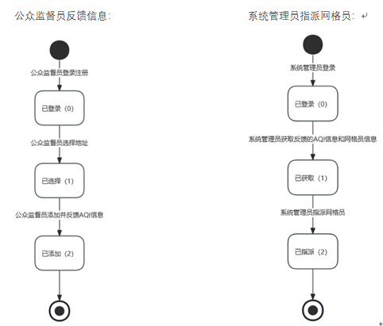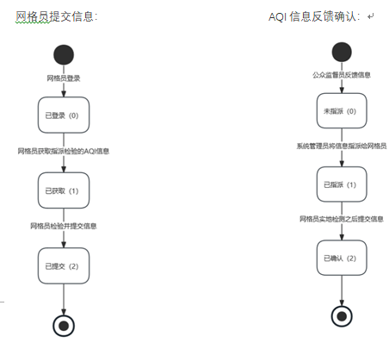

我们小组在需求分析阶段开始时，对于业务流程的梳理不够清晰。对此提出了相应的解决方案：先抽象出核心业务，然后再根据参考文档对具体业务进行梳理，进而绘制出了我们的用例图和活动图以便后续的开发。
·可行性分析：

2.4 系统设计
总体设计：
·系统架构设计：
·模块功能划分：
详细设计：（本人工作）
·模块功能详细设计：
·类和对象的设计：
·动态模型设计：
绘制了对应的时序图和状态图：
流程图：
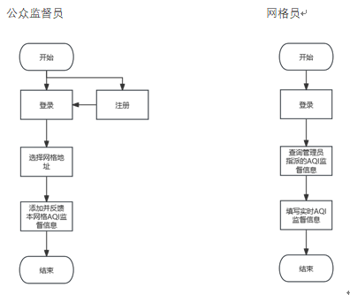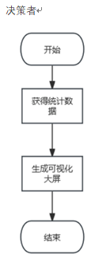
公众监督员反馈AQI信息 网格员确认AQI信息 决策者查看可视化大屏
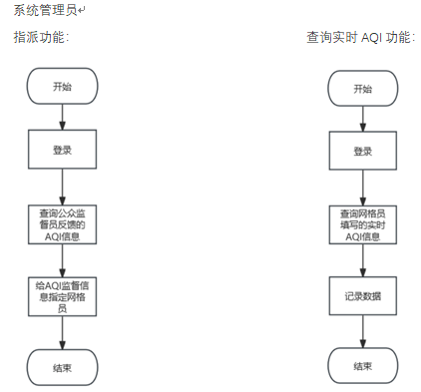
管理员进行任务指派 管理员查询实时AQI
对数据库进行设计绘制ER图如下所示：
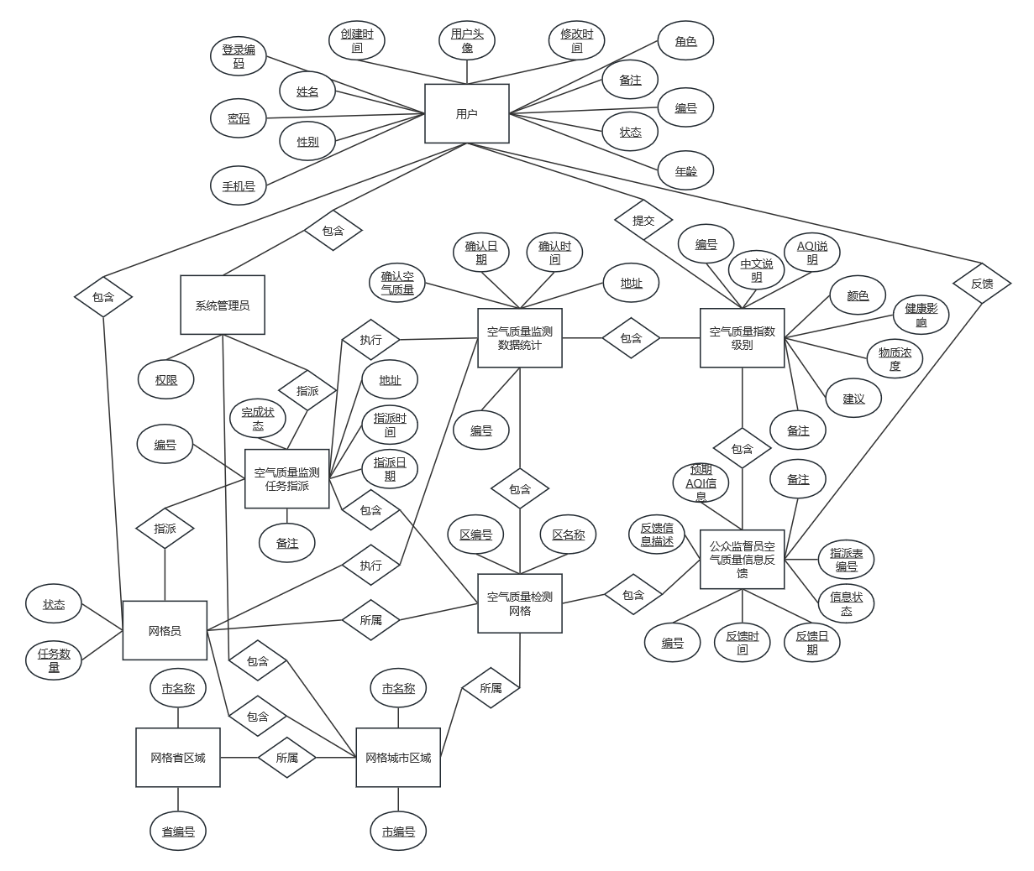
根据我们项目设计的时序图：
登录：
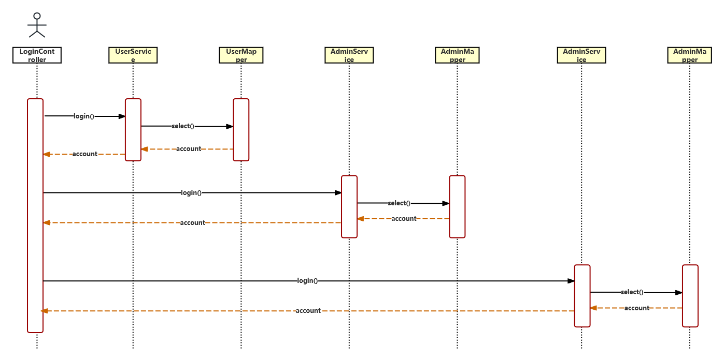
注册：
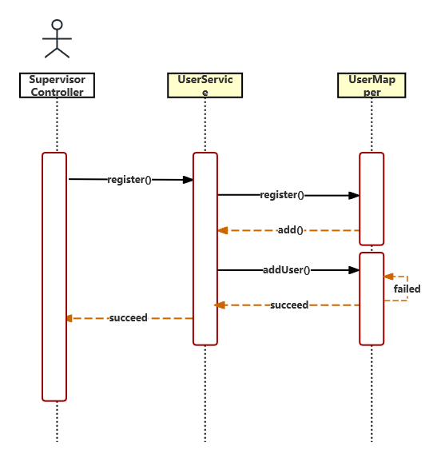
更新用户信息：
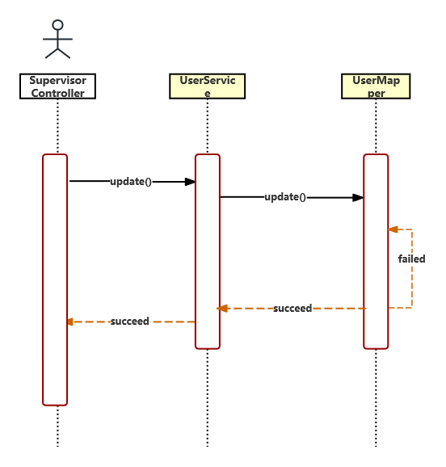

管理员指派任务：
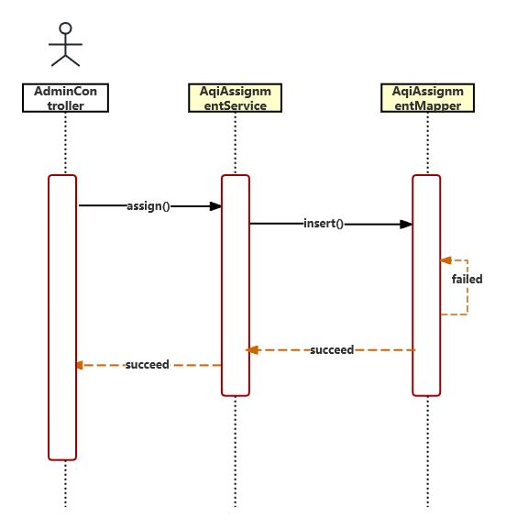
网格员监测空气质量:
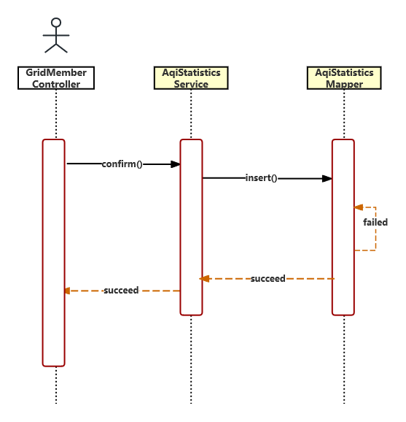

公众监督员反馈信息:
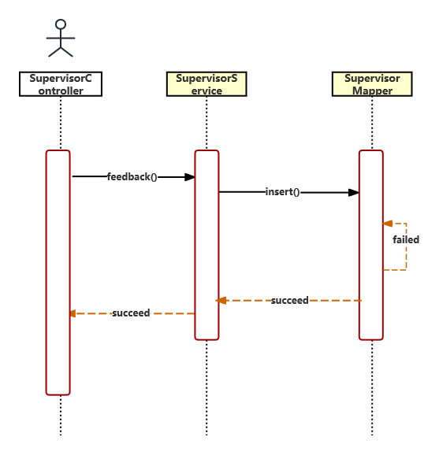
获取历史反馈信息:
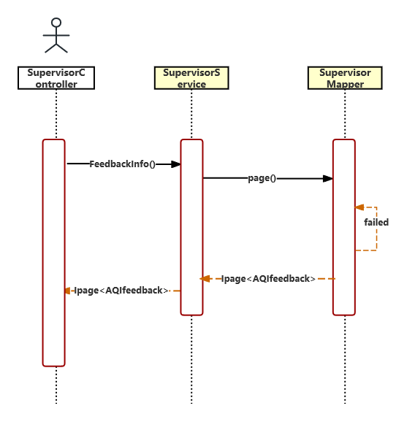
·算法设计：

2.5 系统实现
围绕本人工作内容展开，从编码实现角度论述相应功能模块的实现细节，并展示自己所完成的主要成果及实际应用情况等。可通过“程序流程图”、“关键代码”和“界面”进行直观论述。

2.6 系统测试
包括测试方案设计、测试用例和测试结果、最终的测试结论或评价等。

3 总结

3.1 实训体会

3.2 其它意见

